Используя материал предыдущих уроков , сделайте следующие задания
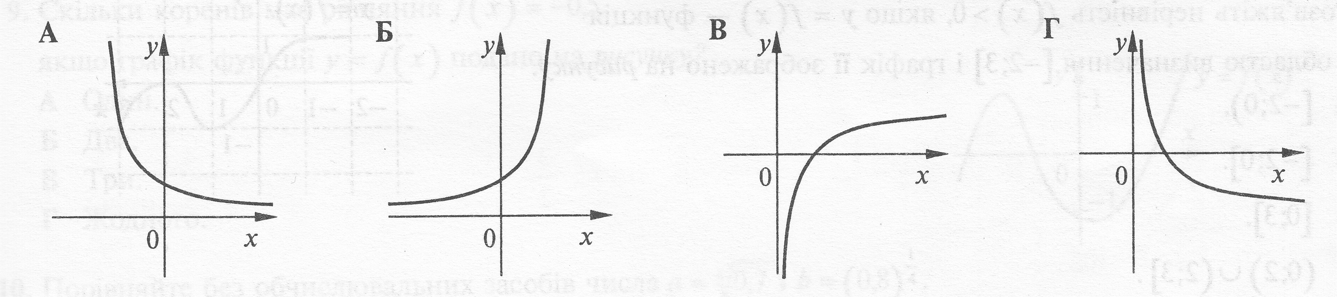
1. Какой из приведенных графиков может быть графиком функцииу = ${\left(\frac{1}{3}\right)}^{-х}$?
2.Какой из приведенных графиков может быть графиком функции у = – 1 + $\log_{0,5}{х}$?
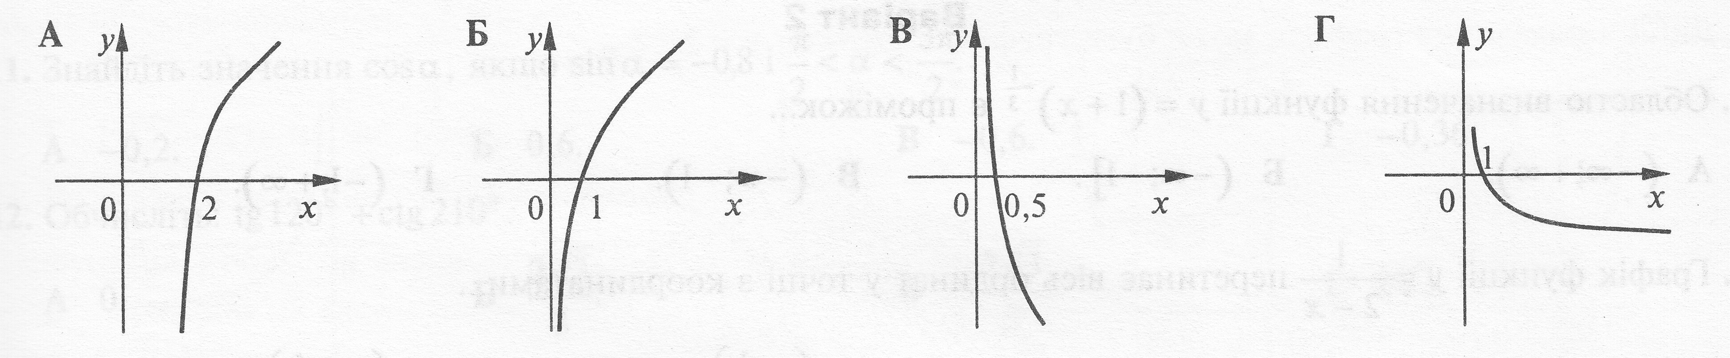
3.Расположите числа в порядке возрастания: (0,5)³; (0,5)^{0,2}; (0,5)⁸.
4.Найдите область определения функции у = $\log_{2}\left(4-2х\right)$.
5. Постройте часть графика функции у=sinx на отрезке [-2П;0].
а) Определить нули функции;
б ) промежутки возрастания функции;
в) промежутки убывания функции;
г) промежутки знакопостоянства функции.
6. Построить графики функций:
а) С помощью преобразования графика функции y=3^{х}
получите график функции y=3^{х + 4}
б) С помощью преобразования графика функции y=$\log_{3}{x}$
получите график функции y=$\log_{3}{x}$ -3

ІІ вариант

1.Какой из приведенных графиков может быть графиком функцииу = 2 ^{– х}?
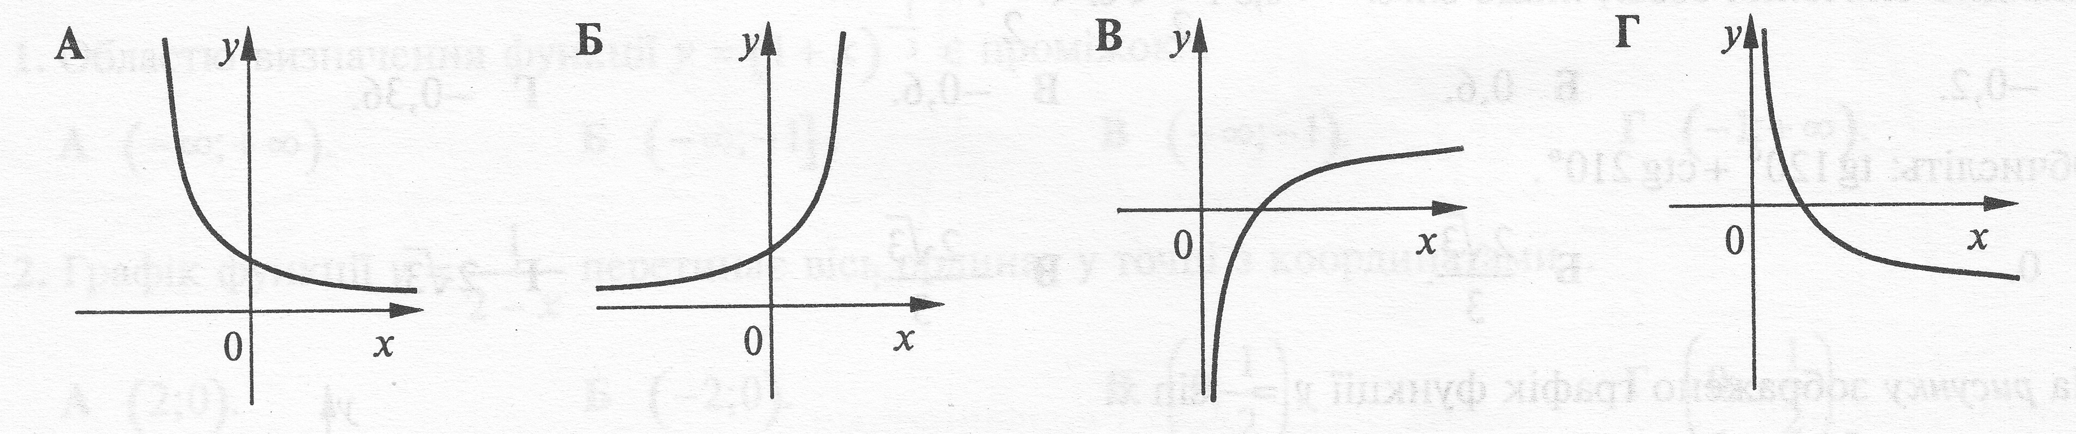

2.Какой из приведенных графиков может быть графиком функции у = $\log_{0,5}\left(х-1\right)$?
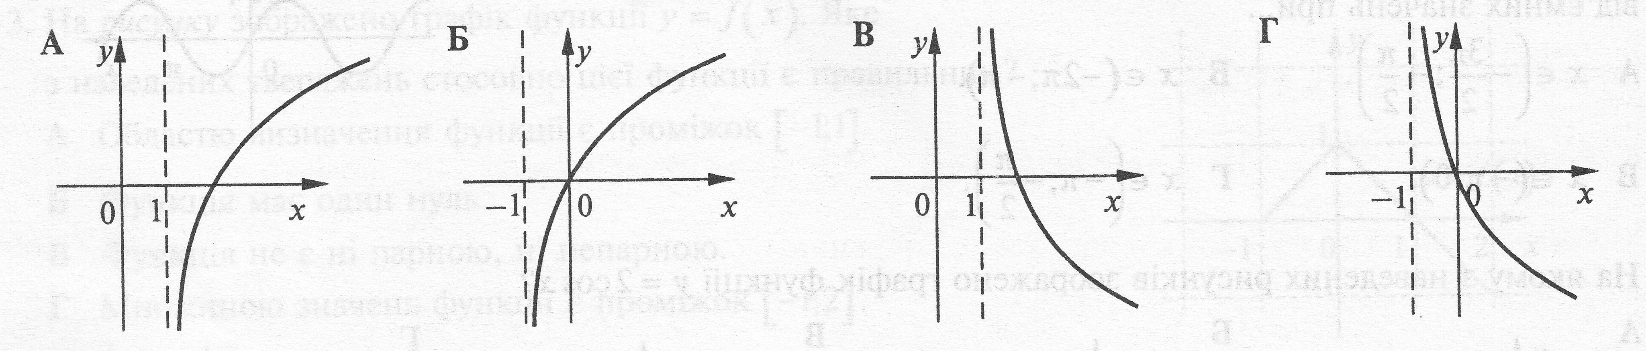

3. Расположите числа в порядке возрастания: (1,7)²; (1,7)⁷; (1,7)^{– 1,7} .
4. Найдите область определения функции у = $\log_{7}\left(15-5х\right)$.
5. Постройте часть графика функции у=cosx на отрезке [-П/2;3 П/2].
а)Определить нули функции;
б)промежутки возрастания функции;
в)промежутки убывания функции;
г)промежутки знакопостоянства функции.
6. Построить графики функций:
а) С помощью преобразования графика функции y=2^{х}
получите график функции y=2^{х -3}
б) С помощью преобразования графика функции y=$\log_{3}{x}$
получите график функции y=$\log_{3}{x}$ +2

